Урок — импровизация в 11 классе «Слабое звено» Жизни
- Учитель = Ученики
- Биология.... С чем у вас ассоциируется предмет биологии? = С жизнью.
= Флора, Фауна.
= Пестики, тычинки.
= Бабочки.
►Всё о чём вы говорите, объясняется понятием Жизнь. А что для вас жизнь?
= Кусочек счастья.
= Самое ценное, что есть у человека. = Движение, развитие.
►А для меня Жизнь — бесконечная цепь явлений и существ. Всё перепутано,
но в этом беспорядке рождается удивительная гармония, хрупкая и очень
ранимая, потому что в бесконечной цепи жизни есть слабое звено. На
сегодняшнем уроке мы его постараемся найти. Порой путь к открытию великих
тайн лежит через случайные события. Недавно я случайно узнала о необычных
организмах, которые встречаются в нашей местности. Вот их названия:
КРАСОЦВЕТ, ЦВЕТОГРЫЗ и ГРЫЗОЕД. Какие ассоциации возникают у вас,
когда вы слышите эти названия? Попробуйте на основе своих ассоциаций
описать внешний облик данных организмов, а затем мы попробуем изобразить
их на доске.
(Класс делится на 3 группы. Каждая группа создаёт внешний облик одного из предложенных видов. Учитель по их рассказу рисует организмы на доске).
Группа «Красоцвет»
= Это растение необыкновенной красоты с крупным цветком, похожим на подсолнух. Листья у него длинные, похожие на листья гладиолуса. Стебель высокий, прочный.
Группа «Цветогрыз»
= Это животное — грызун. Лапки приспособлены, чтобы залезать на растения. Ротовые органы приспособлены, чтобы грызть. Мордочка вытянутая, большие уши, тельце небольшое. Хвост, как у крысы, только с кисточкой на конце.
Группа «Грызоед»
= Это — хищник. Мощные челюсти, с большими зубами. Лохматый. Большие глаза, большие уши. Лапы мощные с когтями.
(Каждый раз могут получаться разные организмы, но в данном случае получилось вот так. См. рисунок).
►Вот какие удивительные организмы встречаются в нашей местности. Но если ни существуют вместе, значит они, как-то связаны друг с другом?
= Я думаю, что названия этих организмов отражают их связи.
= Они друг друга едят. Из названий видно, что цветогрыз питается цветками
красоцвета, а грызоед ест цветогрыза.
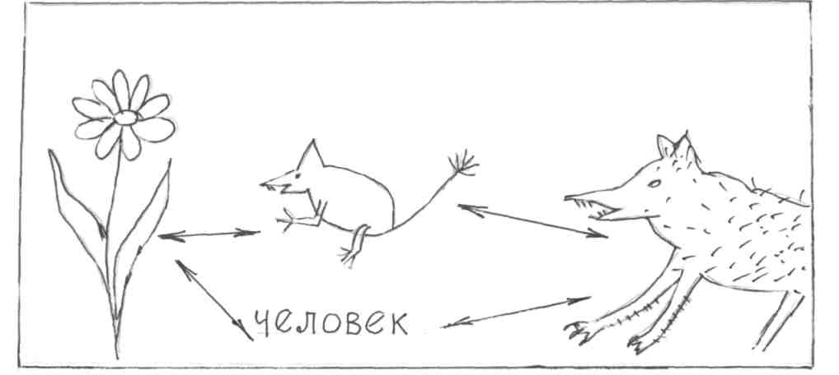
►Только ли пищевые отношения связывают эти виды?
= Цветогрыз может прятаться в зарослях красоцвета.
= Цветогрыз может разносить семена красоцвета.
= Грызоед служит санитаром для цветогрыза.
►Таким образом, эти организмы взаимосвязаны (Учитель обозначает
взаимосвязи стрелками). Давайте проверим, насколько прочны эти взаимосвязи.
Представим себе, что в результате какой-то эпидемии резко сократилась
численность цветогрызов. Как это отразится на связанных с ним видах?
= Красоцвет тогда разрастается, так как его никто не будет есть.
= А грызоедов станет меньше, так как мало корма.
►А как это повлияет на численность цветогрызов?
= У цветогрыза будет много корма, и никто не помешает ему размножаться, его численность начнёт увеличиваться. = И всё приходит в гармонию.
►А какие изменения произойдут, если вдруг сократится численность
грызоедов?
= Увеличиться численность цветогрызов и сократится обилие красоцветов. Так как много корма (цветогрызов), то это создаст хорошие условия для размножения грызоедов, и их численность начинает возрастать. Таким образом, система опять приходит в равновесие.
►На этих примерах мы рассмотрим одно из важнейших свойств живой
природы. Как бы вы назвали это свойство?
= Это — саморегуляция. Саморегулирующие системы.
►И так было достаточно долго, но вот появился человек и стал жить рядом с этими организмами, а значит, установил с ними определённые отношения. Какие?
= Человек установил контроль. Стал срывать красноцветы, цветогрыза посадил в клетку, а грызоеда вообще стал истреблять на мех, например.
►А зачем человек стал срывать красоцветы?
= Для красоты, как декоративное растение.
= А может, это лекарственное растение?
= Но может, человек стал не только срывать, но и разводить красоцвет
►А цветогрыз?
= Цветогрыза человек приручил, и он стал домашним животным.
= А может это вредитель? Тогда человек стал его истреблять.
= Всё дело в шапках человек хочет побольше шапок, и поэтому посадил
цветогрыза в клетку.
►А как насчёт грызоеда?
= Его тоже на мех, на шубы
= А может, на мясо, он же покрупнее.
- Таким образом, с каждым из этих организмов человек установил взаимоотношения, став звеном данной цепи. Как это отразилось на всей системе? Давайте рассмотрим конкретный пример: в результате систематической охоты резко снизилась численность цветогрыза. Что происходит дальше?
- Вернётся ли система в равновесие в этом случае?
= А ведь человек так и будет продолжать уничтожать цветогрызов.
►А почему?
= А ему хочется.
►Хочется уничтожать?
= Да шапок ему хочется.
= Хочется всего и побольше.
= У человека большие потребности.
- А если мы рассмотрим другие примеры, каков, по-вашему, будет результат?
- = Тот же самый.
- Таким образом, деятельность человека может привести к исчезновению любого из звеньев данной цепи. Но вернёмся к теме нашего урока: «Слабое звено» Жизни. Пришло время определить, кто же является слабым звеном Жизни. Пожалуйста, предложите свой вариант.
= Я считаю, что слабое звено жизни — человек именно потому, что он лишь
звено в этой цепи Жизни.
= Я тоже так думаю, что слабое звено — человек потому, что он не вписывается
в эту систему саморегуляции.
= Я считаю, что слабых звеньев Жизни нет.
= Человек единственный в этой цепи, кто делает то, что захочет.
= Я думаю, что слабых звеньев нет. Мы, наверное, не рассмотрели человека до конца.
= Слабое звено — человек, так как в природе всё саморегулируется, а к человеку это не относится.
= Человек, так как он приходит и разрушает всё существующее.
= Я думаю, что слабое звено — красоцвет потому, что на него все нападают.
= Слабое звено — человек. Он не понимает, что является частью природы.
►Итак, большинство голосов, команда принимает решение: слабое звено Жизни — человек. Но неужели человек действительно самое слабое звено? А как же сила его разума, совершенство орудий, необычайно сложные социальные связи? В чём же тогда его слабость?
= Человек слаб в своих желаниях. Он не может отказать сам себе.

= Я считаю, что нет слабых звеньев. Человек хоть и наносит ощутимый вред
каждому из звеньев, но может и заботиться о них, восстанавливать.
= Слабость человека в его силе. Он действительно — звено Жизни. И когда он
ощутит себя этим звеном, он будет заботиться и о красоцвете, и о цветогрызе, и
обо всех других звеньях, и станет сильным звеном.
= А мне, кажется, человек из защитника превращается в какую-то злую силу, а
зло оно всегда слабее.
► Выходит, что человек и силён и слаб одновременно. Он силён своим разумом, но этот разум не воспитан. Каким же должен стать человек, чтобы быть сильным звеном, таким же, как и все остальные? Что бы вы хотели ему пожелать?
= Я сразу вспоминаю слова Экзюпери: «Мы в ответе за тех, кого приручили»,
то есть человек должен быть ответственным за всё живое.
= Я думаю, что человек должен помнить, что он лишь звездочка в хрупкой
цепи мировоздания.
= Человек верит в добро, и тогда он станет сильным звеном.
= Наполни смыслом каждое мгновение, и тогда из слабого звена ты станешь
сильным.
= Будь частью природы. Будь внимателен к нам, не возомни, что ты её хозяин.
= Человек слушает голос сердца своего.
= Человек, ты не царь и не Бог, ты — часть природы и должен с этим считаться.
- А кому бы вы адресовали свои пожелания в первую очередь?
- = Себе. Себе и своим детям.
- У меня тоже есть напутствие для всех нас.
Я — Жизнь. Она во мне Она вокруг. И в шелесте листвы. И в крике птиц, вспорхнувших вдруг, И в бездне трав, и в краешке ночи Она то бьёт ключом, а то молчит, И юный ствол, и почерневшая кора, И завтра не такое как вчера, — Всё это жизнь, и хочется спешить Сказать: я — Жизнь, желающая жить.

